ت

**جامـــعة الســـــودان للــــعلوم و التكـــــنولوجيا**

**كلــــية علوم الحــــاسوب و تقـــانة المعــــلومات**

**تطبيق نقال للحجز لدى الأطباء في المستشفى**

**بحث مقدم كمتطلب جزئي للحصول على بكالريوس الشرف في نظم الحاسوب والشبكات**

**أكتوبر 2018**

بسم الله الرحمن الرحيم

جامـــعة الســـــودان للــــعلوم و التكـــــنولوجيا

كلــــية علوم الحــــاسوب و تقـــانة المعــــلومات

تطبيق نقال للحجز لدى الأطباء في المستشفيات

**إعداد الطلاب:**

الياقوت الشيخ مالك محمد

بكــــــــــــــــــــــــــري محمــــــــد عوض

مازن عبدالرحمن محمد طه

مهـدي محــــــــــمــــــــــــد السيـــــــــــد

**إشراف :**

الروضة عبد اللطيف عبد الحليم

توقيع المشرف:................. التاريخ:...../أكتوبر/2018

الآيـــــــة

قال تعالى :

"وَنُنَزِّلُ مِنَ الْقُرْآنِ مَا هُوَ شِفَاءٌ وَرَحْمَةٌ لِّلْمُؤْمِنِينَ ۙ وَلَا يَزِيدُ الظَّالِمِينَ إِلَّا خَسَارًا"

الإسراء(82)

صدق الله العظيم

الحــــــمــــد

الحمدلله على إحسانه و له الشكر على توفيقه و امتنانه و اشهد ان لا إله إلا الله وحده لا شريك له تعظيما لشأنه و أشهد أن سيدنا محمد عبده و رسوله الداعي إلى رضوانه صلوات ربي وسلامه عليه و على آله وصحبه ومن اهتدى بهديه و تمسك بشريعته إلى يوم الدين.

الحمد لله حمدا كثيرا كما أمر و الصلاة و السلام على سيدنا محمد سيد البشر و على آله وصحبه المصابيح الدرر ما اتصلت عين بنظر ووعت اذن بخبر .

فــالحمد لله حمد الشاكرين ، والحمدلله في كل وقت وحين .. على كل النعم ً الحمد لله حمدا والحمد لله على يليق برب النعم.. فيا ربنا لك الحمد.

الحمد لله علي إتمام هذا البحث ونرجو من الله عز وجل أن ينفع به كل من يطلع عليه.

**الإهــــــــداء**

إلى من تتسابق الكلمات لتخرج معبرة عن مكنون ذاتهن

من علمننا وعانين الصعاب لنصل إلى ما نحن فيه

وعندما تكسونا الهموم نسبح في بحر حنانهن ليخفف من آلامنا

"أمهاتنا"

وإلى من ينيرون لنا درب النجاح

و من علمونا الصمود مهما تبدلت الظروف

" أبائنا "

إلى من كانوا يضيئون لنا الطريق

ويساندوننا ويتنازلون عن حقوقهم لإرضائنا

والعيش في هناء

"إخوتنا"

إلى أصدقائنا ورفقائنا

إلى الشموع التي تحترق لتضئ للآخرين ً

إلى كل من علمنا حرفا

نهدي هذا البحث المتواضع

راجين من المولى عز وجل أن يجد القبول والنجاح

**شكر وعرفان**

الحمدلله الذي هدانا لهذا وماكنا لنهتدي لولا أن هدانا الله.. الحمدلله الذي بنعمته تتم الصالحات.. اللهم إنا نعوذ بك من علم لاينفع وقلب لايخشع ودعوة لايسجاب لها..

الشكر لله وحده العلي القدير الذي بيده الأمور..ثم الشكر لجامعة السودان للعلوم والتكنولوجيا كلية علوم الحاسوب وتقانة المعلومات وجزيل الشكر لقسم نظم الحاسوب والشبكات

كما نعبر عن عرفاننا مع أقصي درجات ا وكل من س عدنا بالنصح ً التقدير لكل من علمنا حرفا والإرشاد ورفع الروح المعنوية...

نتقدم بجزيل الشكرلأولئك المخلصة اللاتي قدمتن جهدا ً وإعترافا ً منا برد الجميل وأيضا وفاء وتقديرا في مساعدننا في إنجاز البحث الأستاذة الفاضلة الروضة حامد والأستاذة أشواق .

المستخلص

مع ازدياد عدد الاشخاص  المستخدمين للأجهزة الذكية ومواكبة التطورات الكبيرة في مجال تكنولوجيا المعلومات والإتصالات.

يتوجه الكثير من الشركات والمؤسسات والمتاجر الالكترونية  هذه الأيام إلى استخدام تطبيقات الهواتف الذكية لسرعة الوصول إلى خدمات الشركات والجهات التي يتعاملون معها.

أن تطبيقات الهواتف الذكية يمكنها الوصول الى العملاء  أينما كانوا وتزودهم بالمعلومات والأخبار التي تريد إيصالها لهم وتجعلها في متناول أيديهم بشكل سريع وسهل.

مع سرعة العصر التكنولوجي وظهور التقنيات الحديثة للتسويق الالكتروني انتشرت بشدة تطبيقات الهواتف الذكية حيث ظهرت عدد من الانظمة الشهيرة التي اصبح لها عدد كبير من التطبيقات علي الانترنت مثل تطبيقات الاندرويد و تطبيقات الايفون iPhone application  android application واصبحت مطلوبة بشكل كبير من اصحاب المؤسسات والشركات الكبري والمتوسطة الحجم وذلك لكي يكونوا قادرين على التفاعل مع عملائهم بكل سهولة.

تصميم وبرمجة تطبيقات الهواتف الذكية هي احدى الخدمات التي تُسهل الكثير من المهام في حياتنا اليومية .

المستشفيات او المراكز الصحية هي واحدة من اهم الأشياء في زمن كثرة فيه الأمراض ، وساعدت التقنيات هذة الى حد كبير في حل كثير من المشاكل ، حيث اصبح الانسان يتواصل مع المراكز عن طريق الاتصال المباشر عن طريف الهاتف من غير علم بالأطباء وتخصاتهم ومواعيد عملهم واخر يحضر بنفسه من غير علم بخدمات المستشفى مما ادى الى ازدحام هذة المؤسسات بصورة كبير وخسائر زمنية ومالية .

نظام الحجز لدى الاطباء يحتوي على تطبيق للمستخدم وموقع إلكتروني لممثل المستشفى ، حيث يسمح للمستخدم بعد تسجيل الدخول اختيار المستشفى او الطبيب او المعمل او الصيدليه ويمكن الاختيار عن طريق البحث ومعرفة كل ما يتعلق بالطبيب والحجز والحضور في الزمن المحددة في حالة تأكيد الحجز من ممثل المستشفى .

كما يمكن ايضا معرفة مواقع المستشفيات والمعامل والصيدليات لسهولة الوصول اليها عن طريق خرائط قوقل .

Abstract

With the increase in the number of people for smart devices

Many companies, institutions and electronic stores go

Smartphone apps would reach customers wherever they are and provide them with information

With the applications of the modern era, the application of modern technologies for electronic marketing has spread widely, smart phone applications that have a large number of applications on the Android and iPhone applications will do so.

Designing and programming smart phone applications is one of the services that facilitate many tasks in our daily life.

Hospitals or health centers are one of their illusions of their times, and have helped them treat them. Unaware of hospital services

Doctor’s reservation system contains the location and location of the medical hospital

It is also possible to know the locations of hospitals, laboratories and pharmacies for easy access via Google Maps.

**فهرس المحتويات**

الآيـــــــة أ‌

الحــــــمــــد ب‌

المستخلص ج‌

Abstract ح‌

فهرس المصطلحات ذ‌

فهرس الأشكال ر‌

الباب الأول 1

مقدمة البحث 1

1.1 مقدمة 2

2.1 دافع البحث 2

3.1 مشكلة البحث 3

4.1 أهداف البحث 3

5.1 مدى البحث 3

6.1 هيكل البحث 4

الباب الثاني 5

الخلفية النظرية والدرسات السابقة 5

مقدمة1.2 6

الخلفية النظرية 2.2 6

3.2 الدرسات السابقة 8

1.3.2 طبيبك 8

2.3.2 عيادات الخرطوم 8

يتوفر التطبيق للمستخدمين بصورة مجانية على متجر قوقل بلاى وهو يدعم اللغة الانجليزية بالاضافة للعربية . 9

3.3.2 Credihealth 9

4.3.2 Mr. Doc: A Doctor Appointment Application System 9

الباب الثالث 10

الأدوات والتقنيات المستخدمة 10

1.3 مقدمة 11

2.3 وصف النظام 11

3.3 مكونات النظام 11

4.3 متطلبات تشغيل النظام 12

1.4.3 مواصفات جهاز الحاسوب 12

2.4.3مواصات الهاتف الذكي 12

5.3 التقنيات والأدوات المستخدمة 12

1.5.3 نظام تشغيل اندرويد 12

3.5.3 لغة PHP 13

3.6.5 سيرفر XAMPP 14

4.6.5 إطارAngular JS 14

الباب الرابع 15

وصف النظام وتحليله 15

1.4 مقدمة 16

2.4 وصف النظام 16

3.4 مستخدمي النظام 16

4.4 وظائف مستخدمي النظام : 17

1.4.4 مدير النظام 17

2.4.4 ممثل المستشفى 17

3.4.4 موظف الأستقبال 17

4.4.4 المستخدم 17

5.4 مكونات النظام 18

2.5.4 المكونات البرمجية للنظام 18

6.4 تحليل النظام باستخدام مخططات UML 19

1.6.4Use Case Diagram (مخطط العمليات( 19

2.6.4 Sequence Diagram (مخططات تسلسل العمليات( 21

الباب الخامس 23

تطبيق النظام 23

5.1 واجهات النظام 24

1.1.5 وجهات التطبيق 24

1.1.1.5 شاشة التسجيل 24

2.1.1.5 شاشة تسجيل الدخول 25

3.1.1.5 شاشة المستشفيات 26

4.1.1.5 شاشة الاطباء 27

5.1.1.5 شاشة الحجوزات السابقة 28

6.1.1.5 شاشة المعامل 29

7.1.1.5 شاشة الصيدليات 30

8.1.1.5 شاشة البحث 31

9.1.1.5 شاشة الحجز 32

2.1.5 الموقع الإلكتروني 33

1.2.1.5 شاشة تسجيل الدخول 33

2.2.1.5 شاشة ممثل المستشفى 34

3.2.1.5 شاشة موظف المستشفى 35

الباب السادس 36

النتائج والتوصيات والخاتمة 36

1.6 مقدمة 37

2.6 النتائج 37

3.6 التوصيات 38

4.6 الخاتمة 38

المصادر والمراجع 39

## فهرس المصطلحات

|  |  |
| --- | --- |
| المصطلح | شرح المصطلح |
| PHP | Personal Home Page |
| SDK | Software Development Kit |
| GPS | Global Positioning System |
| Mongo DB | Mongo Data Base |
| XAMPP | X Apache MySQL Perl PHP |
| UML | Unified Modeling Language |
| HTML | Hyper Text Markup Language |
| CSS | Cascading Style Sheet |

فهرس الأشكال

الشكل 5- 1: شاشة التسجيل 24

الشكل 5- 2: شاشة تسجيل الدخول 25

الشكل 5- 3: شاشة المستشفيات 26

الشكل 5- 4: شاشة الأطباء 27

الشكل 5- 5: شاشة الحجوزات 28

الشكل 5- 6: شاشة المعامل 29

الشكل 5- 7: شاشة الصيدليات 30

الشكل 5- 8: شاشة البحث 31

الشكل 5- 9: شاشة الحجز 32

الشكل 5- 10: شاشة تسجيل الدخول الموقع الإلكتروني 33

الشكل 5- 11: شاشة ممثل المستشفى 34

الشكل 5- 12: شاشة الموظف 35

الباب الأول

مقدمة البحث

## 1.1 مقدمة

تعد تطبيقات الموبايل واحدة من أفضل الطرق للوصول للخدمات بشكل أسهل وأسرع، ومع الزيادة في الطلب على الهواتف الذكية و كفاءة الشبكات اللاسلكية ازداد الطلب على تطبيقات الهاتف المحمول بشكل كبير.

توجد انظمة تشغيل متعددة للهواتف الذكية مثل : اندرويد (Android ) ، Windows phone و IOS .

تطبيقات الأندرويد هي واحدة من أكثر التطبيقات مفتوحة المصدر و التي توفر للمطورين الوصول إلى واجهات برمجة التطبيقات وذلك لبناء تطبقات جديدة ومبتكرة.

ومن مميزات واجهات تطبيقات الأندرويد :

المرونة : نفس الواجهات تعمل على أجهزة مختلفة في دقة العرض والأحجام.

السهولة : يتيح الSDK الخاص ببرمجة الاندرويد بالاضافة الى Android Studio كتابة الواجهات عن طريق اللغة الوصفية xml ومن ثم تحويلها الى Java عن طريق layout inflator .

سنتطرق في هذا البحث الى مشكلة الحجز لدى الأطباء والبحث عن أماكن المستشفيات والمعامل والصيدليات.

## 2.1 دافع البحث

المستشفيات من أكثر الاماكن التي توجد بها مجموعات كبيرة من الناس والمشكلة الاساسية تكمن في الحجز لدى الاطباء والانتظار بالساعات وغيرها من الخدمات الطبية التي يصعب الوصول اليها في اسرع وقت ويتطلب الامر الانتظار.

## 3.1 مشكلة البحث

* المشكلة الاساسية هي عندما يريد شخص الحجز عند طبيب فأنه يضطر للذهاب الى المستشفى والانتظار دون معرفة الذمن المحدد له.
* عدم معرفة الاشخاص ذوي الخبرة القليلة بأماكن المستشفيات والمعامل والصيدليات ومواقعها .
* عدم معرفة الاطباء و أماكن تواجدهم وفقاً لساعات عملهم المعينة.

## 4.1 أهداف البحث

* تمكين المرضى من الحجز وطلب الخدمات لدى المستشفيات.
* تقليل الزمن الضائع في إنتظار الطبيب.
* التقليل من الازدحام الذي يتولد من الانتظار في المستشفيات.
* الحرص على العمل بمبدأ النظام والترتيب.
* تقليل الجهد المبذول في البحث عن مستشفى او معمل او صيدلية معينة.

## 5.1 مدى البحث

* النظام لايخدم مستخدمي الـ IOS و الـ Windows phone في الوقت الحالي.
* لا يقدم النظام خدمة حجز للغرف او عنبر او سرير فقط حجز لمقابلة طبيب.
* لا يقدم النظام خدمة حجز لدى معمل ، فقط معرفة أماكن تواجدها ، وخدمة الحجز تضم المستشفيات فقط .
* البحث في حدود المستشفيات والمعامل والصيدليات فقط.

## 6.1 هيكل البحث

تم تقسيم البحث إلى خمسة أبواب بالإضافة إلى الأجزاء التمهيدية والختامية وذلك على النحو التالي :

* الباب الأول: المقدمة ويشمل مقدمة البحث ودافع البحث ومشكلة البحث وأهداف البحث ومدى البحث ومن ثم هيكل البحث.
* الباب الثاني: الخلفية النظرية والدراسات السابقة.
* الباب الثالث: التقنيات والأدوات المستخدمة.
* الباب الرابع: وصف وتحليل النظام.
* الباب الخامس: تطبيق النظام.
* الباب السادس: النتائج والتوصيات والخاتمة.

الباب الثاني

الخلفية النظرية والدرسات السابقة

## مقدمة1.2

يتحدث هذا الباب عن الخلفية النظرية للمشروع و التي تحتوي على نبذة قصيرة عن نظام تشغيل الأجهزة النقالة الأندرويد و عن أهم تطبيقاته و عن أسماء الشركات المشاركة في عمل هذا النظام. كما يستعرض هذا الباب عددا من الدراسات السابقة و وصفها و مجالها و وجه الإختلاف بينها و بين الدراسة الحالية.

## الخلفية النظرية 2.2

التطبيق المحمول أو التطبيق النقال ( Mobile App ) هو برنامج كمبيوترمصمم ليعمل على الهواتف الذكية، وأجهزة الكمبيوتر اللوحيوغيرها من الأجهزة النقالة.

هي الموجة الجديدة في استخدام الهواتف النقالة، فلم تعد الهواتف النقالة مجرد أجهزة للإتصالات الهاتفية الصوتية فقط ، بل تتعداها إلى تبادل رسائل الوسائط المتعددة كالصور و الفيديو و استخدام البريد الالكتروني و الانترنت. و نظرا للإمكانيات الهائلة في الهواتف الذكية أصبح بالإمكان إستغلال هذه الإمكانيات من قبل تطبيقات متعددة تفيد المستخدم ؛ بعض هذه الإمكانيات:

* الكاميرا Camera : فيستطيع التطبيق نقل صور من الألبوم أو التقاط صور حية و نقلها.
* نظام التحديد الجغرافي (Geographic Positioning System) : فهذه الامكانية التي تتميز بها الهواتف الذكية بالإمكان الاستفادة منها لتحديد موقعك أو موقع المؤسسة التي ترغب بالذهاب لها.
* إمكانية عمل الإتصال الهاتفي (Telephone Calls) : بضغطة زر من داخل التطبيق يمكنك الإتصال بأرقام معينة دون أن تكون مخزنة بجهازك.
* العالم من حولنا (Around Us) : يمكن تحديد موقع المستخدم و الأماكن المهمة القريبة منه و رسمها على الخريطة.
* الرسائل النصية المجانية (Push Notifications) : و هذه الميزة تمكن أصحاب الأعمال من إرسال رسائل لكل من قام بتحميل التطبيق و بالمجان و لأي عدد من الرسائل.
* الرسائل المحددة جغرافياً (Geo Fencing Notifications) : بالإمكان ربط النطاق الجغرافي للرسائل التي يرسلها التطبيق فيمكن للتطبيق إرسال رسائل لكل من لا يبعد أكثر من 20 كيلومتر على سبيل المثال.

ويتم تحميل هذه التطبيقات من متجر أبل ستور آب ستور ( App Store ) بالنسبة للبرامج التي تخص هواتف الآيفون و لوحات الآيباد، أما بالنسبة للبرامج المكتوبة بنظام التشغيل أندرويدو الذي يعمل على بقية الأجهزة الأخرى كجهازسامسونغ و سوني فيتم تحميل التطبيقات من جوجل بلاي ( Google Play ) تكون التطبيقات مجانية دائما او لفترة محدودة في الغالب لتشجيع المستخدم لتحميلها من المتجر، لكن بعض التطبيقات لا يتم تحميلها الا بعد دفع مبلغ مالي معين للمتجر[1]

اما عن انظمة الحجز في المرافق الصحية وخصوصاً المستشفيات فهنالك العديد من الأنظمة التي ساعدت في تسهيل هذه الخدمات وإتاحتها للمستخدم عن طريق موقع إلكتروني أو تطبيق وسوف نتطرق لهذه الأنظمة وطريقة عملها.

وجه الشبه بين هذا النظام وهذه الأنظمة هو توفير خدمة الحجز الفوري لدى طبيب ومعرفة المواقع الجغرافية للمستشفيات .

تختلف هذه الدراسة عن الدراسات السابقة في إمكانية معرفة موقع الصيدليات(Pharmacies) ومعرفة تفاصيل الطبيب بالكامل .

## 3.2 الدرسات السابقة

### 1.3.2 طبيبك

عبارة عن موقع انترنت سوداني تابع لشركة طبيبك يساعد الموقع الإلكتروني في حل مشكلة الحجز عند الأطباء ، يسمح التطبيق للمستخدم بالبحث عن الطبيب حسب المدينة ، التخصص ، اسم العيادة، او اسم الطبيب . ويتم ارسال تأكيد للحجز عن طريق رسالة هاتفية نصية ، كما يوفر لك العديد من طرق الدفع الألكترونية .

طبيبك يساعدك طبيبك في حل مشكلة البحث والحجز عند الأطباء من خلال تطبيق متخصص للهواتف الذكية عن طريق الإتصال المباشر و الموقع الإللكتروني لإتاحة الخدمات و الرعاية الصحية التي تمكن المرضى من إتمام عمليات الحجز الرقمي ، ويتيح لك طبيبك البحث عن إمكانية الحجز لدى الطبيب الذي تريد الذهاب إليه من خلال البحث عن الطبيب الذي تريده بالإسم او التخصص او شرك’ التأمين [2] .

### 2.3.2 عيادات الخرطوم

تطبيق نقال سوداني يتيح عمية الحجز عند العيادات و الأطباء بتخصصاتهم المختلفة داخل ولاية الخرطوم . و يسهل عملية الوصول للعيادة عن طريق تمكينك من معرفة الموقع الجغرافي للعيادة على خرائط قوقل . يوفر كل الخدمات التي تقدمها العيادة و اسعارها . يمكن للمستخدم الغاء الموعد فى حال رغبته بذلك ويمكن للعيادات ايضاء الغاء المواعيد التي تخلف اصحابها عن الحضور فى الموعد المحدد [3].

يتوفر التطبيق للمستخدمين بصورة مجانية على متجر قوقل بلاى وهو يدعم اللغة الانجليزية بالاضافة للعربية .

### 3.3.2 Credihealth

هو تطبيق إ نترنت يقدم خدمات للعملاء كالبحث على الطبيب المناسب وحجز موعد وطلب الإسعاف ومقارنة تكاليف العلاج للعديد من العمليات الجراحية في أكثر من 700 مستشفى في الهند وغيرها من الخدمات.

ويمكن من خلال التطبيق استشارة الاطباء والحصول على إجابات شخصية ومفصلة لجميع الأسئلة والمشاكل الطبية كما يوفر التطبيق خاصية الأستشارة عن طريق الفيديو[4].

### 4.3.2 Mr. Doc: A Doctor Appointment Application System

وهو تطبيق لإدارة المستشفيات عبر الإنترنت يجعل مهمة تحديد موعد للطبيب والمستخدمين سهلة وموثوقة. تم تطوير التطبيق ليكون بمثابة عميل في حين يتم الاحتفاظ بقاعدة البيانات التي تحتوي على تفاصيل الطبيب وتفاصيل المريض وتفاصيل الموعد بواسطة موقع ويب يعمل كخادم ، بحيث يحتوي على وحدتين نموذجيتين واحدة للمرضى والأخرى للأطباء[5].

الباب الثالث

الأدوات والتقنيات المستخدمة

## 1.3 مقدمة

يتناول هذا الجزء من البحث وصف كامل للنظام الذي تم إنجازه ومكوناته حيث يتكون من برنامج المخدم وبرنامج الزبون. هذا بالإضافة إلى الأدوات والتقنيات التي تم إستخدامها في تطويرالنظام وهي عبارة عن أندرويد إستديو (Android Studio) و لغة جافا (Java) ولغة PHP وسيرفر (Apache XAMMP) وقاعدة بيانات MongoDBوإطار العمل Angular Js و HTML و Css.

## 2.3 وصف النظام

النظام عبارة تطبيق للهواتف الذكية يمكن المستخدم من القيام بعملية الحجز بإحدى المستشفيات بالإضافة الى البحث عن طبيب ومعرفة اوقات عمله في المستشفى وموقع المستشفى وصفحة لممثل المستشفى لإضافة المستشفى وحذف وتعديل معلومات طبيب او عامل استقبال وصفحة لعامل الإستقبال الخاص بالمستشفى لتأكيد الحجوزات التي تمت عن طريق التطبيق.

## 3.3 مكونات النظام

يتكون النظام من جانب المخدم وجانب الزبون حيث يحتوي المخدم على قاعدة بيانات تحتوي على معلومات المستشفيات والخدمات المتوفرة فيها و معلومات الأطباء والمستخدمين، أما جانب الزبون الاول فيحتوي على التطبيق النقال والذي يقوم من خلاله المستخدم بالحجز والبحث وتطبيق ويب يقوم من خلاله ممثل المستشفى بعمليات التعديل والإضافة والحذف للمستشفيات والاطباء كما يسمح لموظف الاستقبال بالتأكيد على الحجوزات .

يتكون النظام من برنامج المخدم وبرنامج الزبون حين يقوم المستخدم بالحجز ، يتم تحويل الحجز لعامل الإستقبال للمستشفى الذي إختاره المستخدم ويقوم عامل الاستقبال بالتأكيد على الحجز أو إلغاءه .

## 4.3 متطلبات تشغيل النظام

يتطلب تشغيل النظام جهاز حاسوبيحتوي على متصفحات مثل Google chrome و Firefox هاتف زكي يعمل على نظام الأندرويد فقط (اصدار4.2 والاصدارات التي تليها) وفيما يلي مواصفات الأجهزة التي تم بها انشاء النظام .

### 1.4.3 مواصفات جهاز الحاسوب

تم إنجاز هذا النظام بإستخدام جهاز بالمواصفات التالية :

* جهاز لابتوب (Laptop) .
* نظام التشغيل (Windows 10)
* كرت شبكة.
* المعالج GHz 3.1.
* الذاكرة المؤقتة (ٌRAM) GHz 8

### 2.4.3مواصات الهاتف الذكي

تم تطبيق هذا النظام على هاتف زكي (Samsung J7 prime ) بالمواصفات التالية:

* نظام تشغيل أندرويد.
* إصدارة نظام التشغيل( Android 6.0.1)
* الذاكرة المؤقتة (ٌRAM) GHz 2

## 5.3 التقنيات والأدوات المستخدمة

### 1.5.3 نظام تشغيل اندرويد

يُعرّف نظام الأندرويد Android بأنّه نظام تشغيل تمّ تطويره من قبل جوجل، من أجل استخدامه للأجهزة التي تعمل باللمس، والهواتف المحمولة، والأجهزة اللوحية، كما يساعد هذا النظام على تسهيل عملية التعامل مع الأجهزة المحمولة من خلال الحركات الشائعة أي باللمس، أو النقر، أو الضرب، كما قد تمّ توظيف برامج الأندرويد حديثاً لتناسب أجهزة التلفاز، والسيارات، وساعات اليد[6] .

يُعدّ نظام تشغيل الأندرويد نظاماً مفتوح المصدر حيث تمّ تطويره بشكل خاص من قبل جوجل، ولكنها تقدم جزءاً مجاناً منه للشركات المصنعة للأجهزة وشركات الهاتف، بينما تفرض جوجل رسوماً على الشركات المصنعة في حال قامت بتثبيت تطبيقات جوجل من نظام التشغيل[7] .

على الرغم من أنّ نظام الأندرويد يُعدّ بديلاً لأنظمة التشغيل الأخرى لأجهزة المحمول، إلّا أنّه يوجد العديد من القيود الخاصة بهذا النظام، وغالباً تتمركز هذه القيود في الشيفرات المعقدة والمتداخلة والتي تعتمد اعتماداً كاملاً على لغة جافا فضلاً عن لغة برمجة سي الكائنية (Objective-C)، وبالنسبة للمستخدمين فإنّ تطبيقات متجر تطبيق الأندرويد تميل لأن تكون أكثر عرضةً للاختراق بسبب انخفاض تعريف الأمان، كما يؤدي افتقار نظام تشغيل الأندرويد لمساعد التحكم الصوتي والاعتماد على الإعلانات في زيادة تطفل بعض المستخدمين [6].  
2.5.3 قاعدة البيانات(mongo dB)  
هي نظام لقواعد البيانات من فئة ما يُسمى NoSQL أو بوصف أدقNon-relational database management systemوهو يختلف عن قواعد البيانات التقليدية التي تعتمد لغات مثل SQL ، ـMongo DB تعتبر Schema-less أي ليس هناك نمط محدد للبيانات، وإنما يمكن أن يحوي مستند ما (وهو ما يقابل الجدول في SQL DBs عناصر كل منها له حقول مختلفة كالأعمدة )[8] .

### 3.5.3 لغة PHP

كانت في الأصل مجموعةً من التّطبيقات الّتي كتبت باستخدام لغة Perl، وهي اليوم تُعرف بأنّها لغة برمجةنصيّة من جانب الخادم.

صممت أساسًا لتطوير وبرمجة تطبيقات الويب، كما يمكن استخدامها أيضًا لأغراضٍ عامّةأكثر شمولًا، كإنتاج برامج قائمةٍ بذاتها وليس لها علاقةٌ بالويب فقط[9]، وتم استخدامها في التعامل مع قاعدة البيانات (API).

### 3.6.5 سيرفر XAMPP

هي توزيعة بسيطة وخفيفة تعطي للمطورين سهولة كبيرة في تكوين سيرفر محلي لتجربة أي برنامج يقوم المبرمج ببرمجته أو تصميمه حيث أنه يحتوي على الإضافات الضرورية لتطويرها[10].

X تعني انه Cross-Platform

Aإختصار Apache Http server .

M إختصار MySQL.

P إختصار PHP.

P إختصار Perl.

### 4.6.5 إطارAngular JS

هي اساس عبارة frameworkعن خاص بلغة JavaScript هذه المكتبة مفتوحة المصدر و الذي يميز هذه المكتبة عن بقية المكتبات الخاصة بلغة JavaScript انها مفتوحة المصدر. [11]

الباب الرابع

وصف النظام وتحليله

## 1.4 مقدمة

يتناول هذا الباب وصف النظام و توضيح لمكوناته و وظائفه , كما يتناول تحليل مفصل لعمليات النظام باستخدام مخططات UML **.**

## 2.4 وصف النظام

تقوم فكرة النظام على توفير خدمة الحجز في المستشفيات و العيادات عن طريق تطبيق أندرويد، , و البحث عن الأطباء و المستشفيات و معرفة مواقعها .

بحيث يقوم المستخدم بانشاء حساب في التطبيق , و الاستفادة من الخدمات التي يوفرها التطبيق .

## 3.4 مستخدمي النظام

**مدير النظام :** له صلاحية اضافة المستشفيات , و تطوير النظام و الأشراف عليه .

**ممثل المستشفى :** له صلاحية تعديل بيانات حسابه الذي أنشأه له مدير النظام .

**موظف الأستقبال الخاص بالمستشفى :** الأشراف على عمليات الحجز و تنظيمها عن طريق الحساب الذي ينشأه له ممثل المستشفى .

**المستخدم :** التسجيل في النظام و امكانية التعديل على بياناته الشخصية .

## 4.4 وظائف مستخدمي النظام :

### 1.4.4مدير النظام

**إضافة مستشفى**

يقوم المدير بتسجيل الدخول للنظام عن طريق الموقع الألكتروني , بحيث يستطيع اضافة مستشفى و تخصيص اسم مستخدم و كلمة مرور لصاحب المستشفى . كما يمكنه تعديل بيانات المستشفى في اي وقت .

### 2.4.4ممثل المستشفى

**تسجيل الدخول**

يستطيع مدير المستشفى بعد تسجيل الدخول لحسابه اضافة طبيب او فحص . مع امكانية تعديل البيانات او حذفها،كما يمكنه انشاء حسابات لموظفي الأستقبال **.**

### 3.4.4 موظف الأستقبال

**تسجيل الدخول**

يقوم موظف الأستقبال بعد تسجيل الدخول لحسابه بأستقبال طلبات الحجز و تأكيدها . كما تتوفر له صلاحية الغاء الحجز .

### 4.4.4 المستخدم

**التسجيل**

عند دخول المستخدم إلى النظام يجب عليه التسجيل أولاً للإستفادة من خدمات النظام ، حيث يقوم المستخدم في عملية التسجيل بادخال بياناته الأساسية و تتمثل في اسم المستخدم ، رقم الهاتف , و كلمة المرور . حيث يقوم النظام بتخزين بياناته في قاعدة البيانات و إرسال رسالة تأكيدية في رقم الهاتف .

**الحجز**

بعد تسجيل الدخول للتطبيق تظهر للمستخدم خريطة توضح له موقعه الحالي و المستشفيات التي حوله . و يتمكن المستخدم من اختيار المستشفى التي يرغب في زيارتها و يظهر له التطبيق الأطباء المتوفرين بها و يمكنه من حجز موعد مع الطبيب الذي يود مقابلته . كما يتمكن المستخدم من الغاء الحجز في أي وقت .

**البحث**

يمكن التطبيق المستخدم من البحث عن المستشفيات و الأطباء حسب الأسم , أو التخصص .

## 5.4 مكونات النظام

تنقسم مكونات النظام لقسمين : مكونات مادية , و مكونات برمجية .

**1.5.4 المكونات المادية للنظام**

يتكون من جهاز حاسوب يمثل مخدم النظام حيث يتم فيه تخزين بيانات المستخدمين و بيانات كل مستشفى . كما يتكون من هاتف ذكي يعمل بنظام تشغيل الأندرويد .

### 2.5.4 المكونات البرمجية للنظام

تنقسم المكونات البرمجية لجزئين :

**جزء العميل**

و هو عبارة عن تطبيق أندرويد .

**جزء المخدم**

يتكون من قاعدة البيانات MongoDB التي تحتوي على بيانات المستخدمين و المستشفيات ، و يستخدم لغة PHP في الوصول إلى قاعدة البيانات .

## 6.4 تحليل النظام باستخدام مخططات UML

لتحليل هذا النظام تم استخدام ثلاث مخططات من مخططات ال UML هي:

### 1.6.4Use Case Diagram (مخطط العمليات(

هذا المخطط يستخدم لتوضيح و وصف طريقة عمل النظام و كيفية استخدامه من قبل المستخدمين و ممثلو المستشفيات .

الشكل (4-1) يوضح العمليات الخاصة بالنظام المقترح و العمليات التي يمكن إجرائها



الشكل 4 - 1 : مخطط العمليات

### 2.6.4Sequence Diagram (مخططات تسلسل العمليات(

يستخدم هذا المخطط لإظهار تسلسل عمليات النظام الأساسية و بالتفصيل .

العمليات الأساسية هي :

* تسجيل الدخول
* انشاء حساب
* طلب الحجز

الشكل التالي (4-2) يوضح عملية التسجل و تسجيل الدخول للنظام والحجز



الشكل 4 - 2:التسجل و تسجيل الدخول للنظام والحجز

الباب الخامس

تطبيق النظام

## 5.1 واجهات النظام

يتناول هذا الجزء واجهات النظام التي تظهر للشخص الذي يريد خدمة الحجز لدىطبيب و واجهات النظام التي تتعلق بممثل المستشفى وتنقسم الى جزئين :

### 1.1.5 وجهات التطبيق

يختص هذا الجزء بالمستخدم الذي يطلب خدمة الحجز لدى طبيب

1.1.1.5 شاشة التسجيل

يقوم من خلالها المستخدم بأدخال بياناته (اسم المستخدم ، كلمة المرور ، رقم الهاتف) التي سوف يسخدمها في اي وقت للدخول للتطبيق . يتناول هذا الجزء واجهات النظام التي تظهر للشخص الذي يريد خدمة الحجز لدى طبيب و واجهات النظام التي تتعلق بممثل المستشفى .

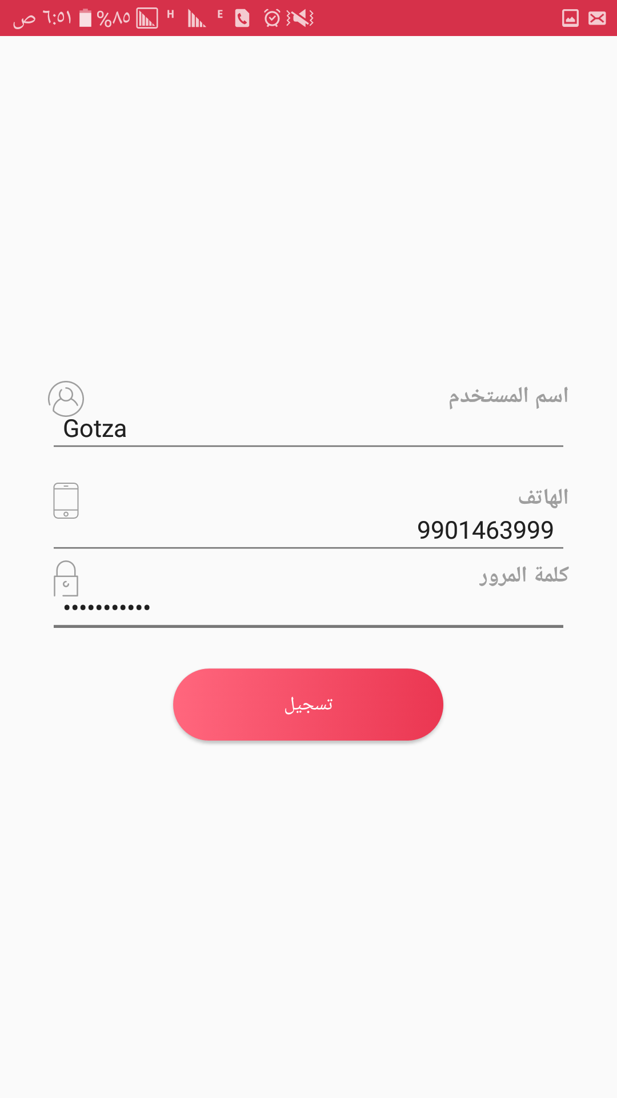

الشكل 5- 1: شاشة التسجيل

2.1.1.5 شاشة تسجيل الدخول

يقوم من خلالها المستخدم بإدخال بياناته بعد إكمال عملية التسجيل للدخول للنظام .

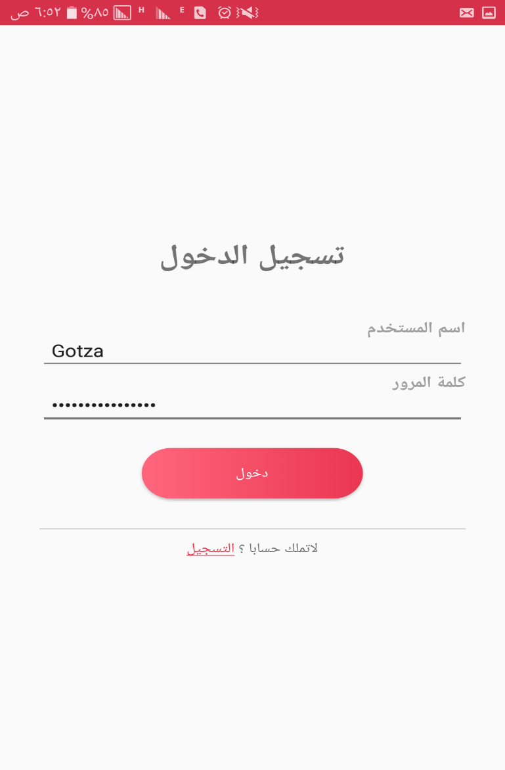

الشكل 5- 2: شاشة تسجيل الدخول

3.1.1.5 شاشة المستشفيات

يتم فيها عرض كل المستشفيات المتاحة عند تسجيل الدخول كما يحتوى عن شاشة موقع المستشفى على خرائط قوقل (Google Map) .

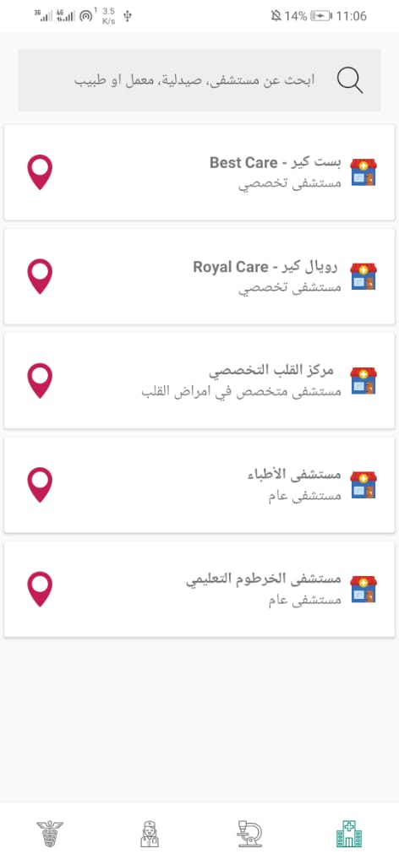

الشكل 5- 3: شاشة المستشفيات

4.1.1.5 شاشة الاطباء

يتم فيها عرض الأطباء المتاحين بالنظام ومعرفة اماكن تواجدهم في المستشفيات وطلب خدمة الحجز بعد ذلك .

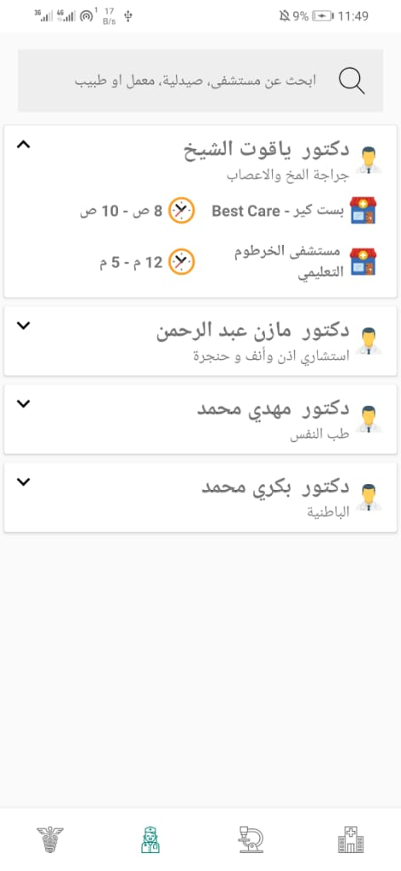

الشكل 5- 4: شاشة الأطباء

5.1.1.5 شاشة الحجوزات السابقة

يتم فيها عرض كل الحجوزات السابقة لك انت فقط اذا كنت انت من اجرى عملية تسجيل الدخول .

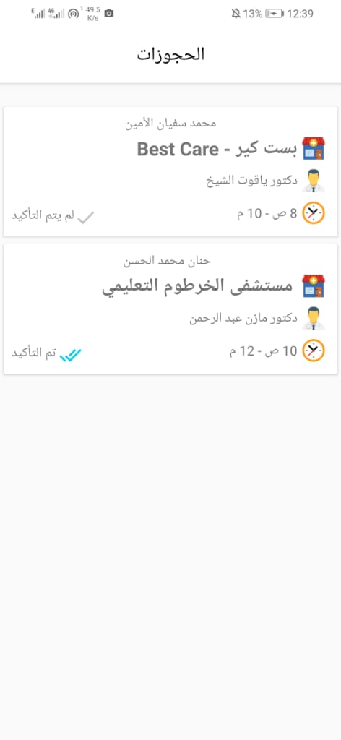

الشكل 5- 5: شاشة الحجوزات

6.1.1.5 شاشة المعامل

يتم فيها عرض المعامل المتاحة كما يحتوى عن شاشة موقع المستشفى على خرائط قوقل (Google Map) .

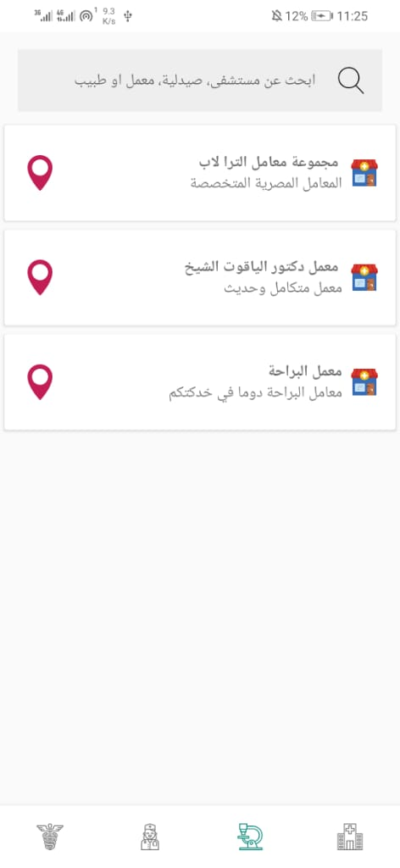

الشكل 5- 6: شاشة المعامل

7.1.1.5 شاشة الصيدليات

يتم فيها عرض الصيدليات المتاحة كما يحتوى عن شاشة موقع المستشفى على خرائط قوقل (Google Map) .

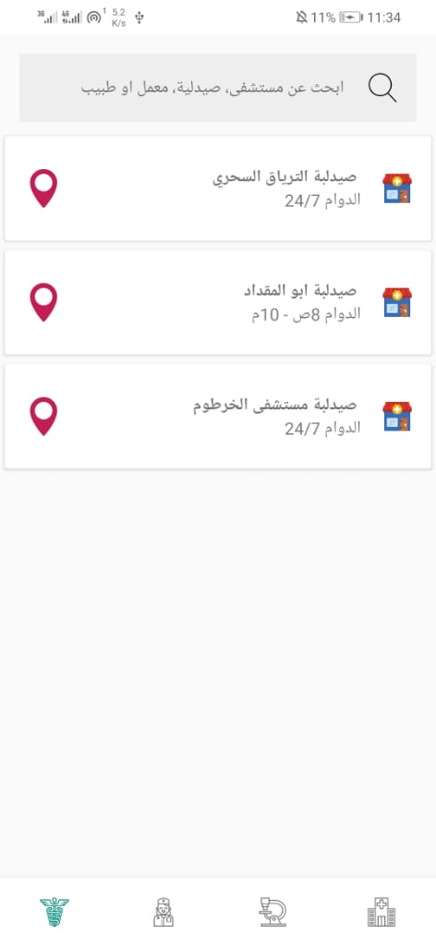

الشكل 5- 7: شاشة الصيدليات

8.1.1.5 شاشة البحث

يتم فيها عرض المحتوى الذي كنت تبحث عنه سواء كان مستشفى او طبيب .

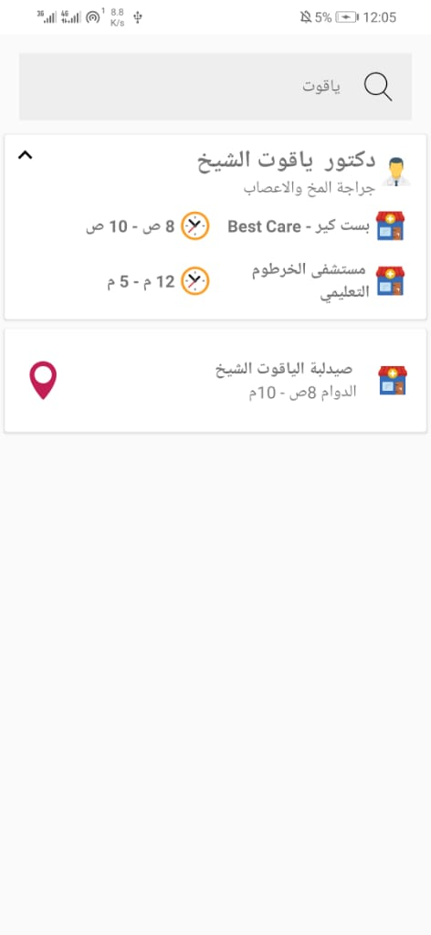

الشكل 5- 8: شاشة البحث

9.1.1.5 شاشة الحجز

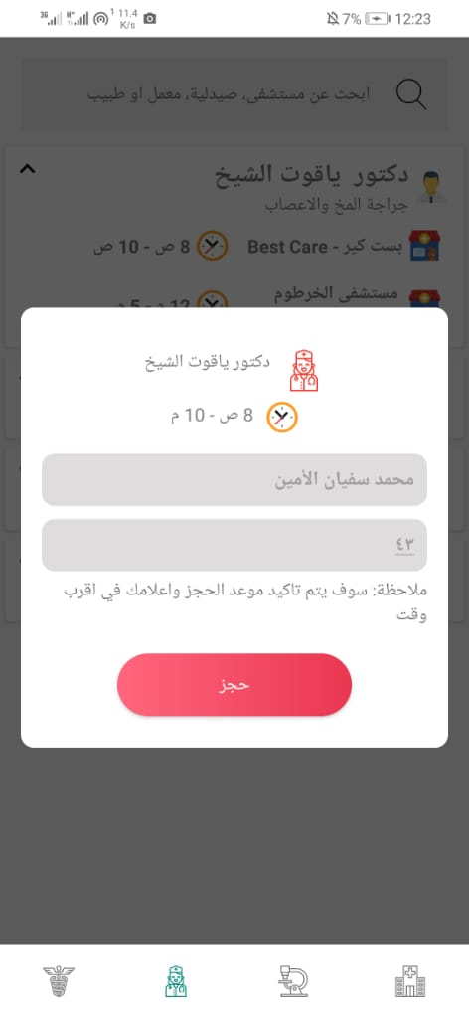

الشكل 5- 9: شاشة الحجز

### 2.1.5 الموقع الإلكتروني

يختص هذا الجزء بممثل المستشفى الذي يهتم بشوؤن المستشفى (إضافة ، حزف ، تعديل لبيانات الطبيب) والموظف التابع للمستشفى الذي يقوم بتأكيد الحجز أو إلغاه في حالة عدم توفر الطبيب .

1.2.1.5 شاشة تسجيل الدخول

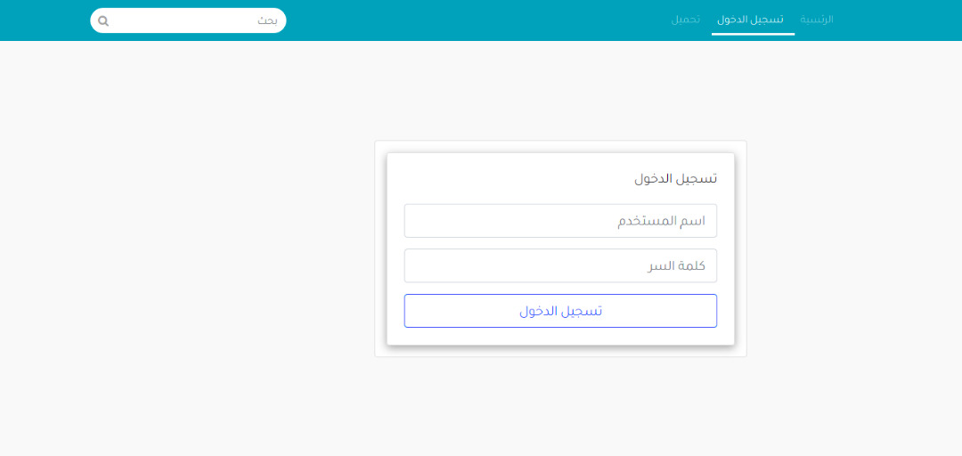

الشكل 5- 10: شاشة تسجيل الدخول الموقع الإلكتروني

2.2.1.5 شاشة ممثل المستشفى

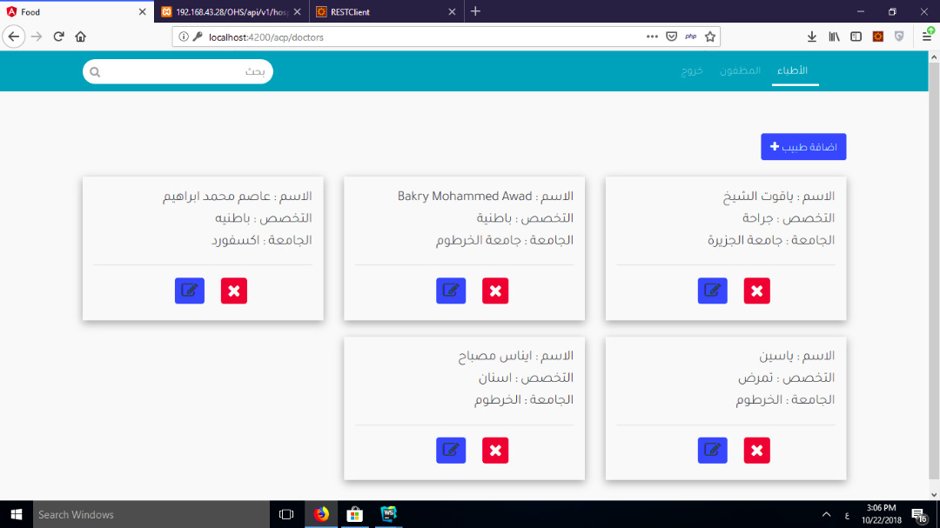

الشكل 5- 11: شاشة ممثل المستشفى

3.2.1.5 شاشة موظف المستشفى

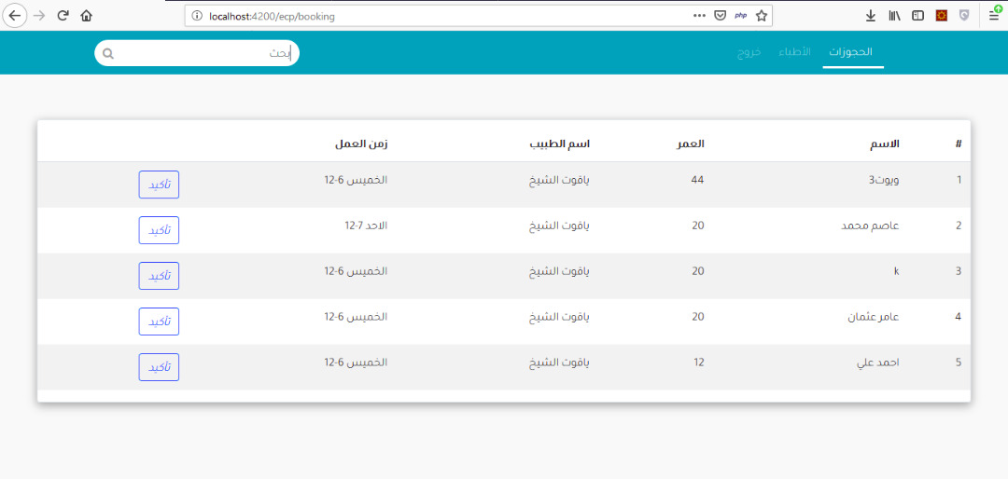

الشكل 5- 12: شاشة الموظف

الباب السادس

النتائج والتوصيات والخاتمة

## 1.6 مقدمة

يناقش هذا الباب أهم النتائج التي توصلنا إليها بعد تنفيذ النظام والتوصيات التي نوصي بها لتحسين النظام والخصائص الجديدة التي يمكن أن تزيد من فعالية النظام أو كفاءته، كما أنه يحتوي علي خاتمة البحث.

## 2.6 النتائج

توصلت الدراسة إلي مجموعة من النتائج وهي:

* تم انشاء تطبيق أندرويد للمستخدم وموقع إلكتورني ممثل المستشفى
* تم عمل قاعدة بيانات بها المستشفيات والأطباء كلاً حسب المستشفى.
* إستخدام تقنية (Google maps ) وعرض المواقع الجغرافية للمستشفيات والمعامل والصيدليات.
* إمكانية البحث عن المستشفى او الطبيب
* إمكانية الحجز عن طريق التطبيق.
* إستقبال الطلبات في الموقع الإلكتروني وإرسال الـ Feedback للمستخدم سواء كانت قبول او رفض للطلب.
* عرض الأطباء والمعلومات الخاصة بهم من حيث ساعات وأيام العمل.
* عرض كل الحجوزات التي تم عملها وحفظها في التطبيق مع إمكانية تعديلها او حذفها.

## 3.6 التوصيات

على الرغم من أن النظام له العديد من النتائج إلا انه هنالك بعض التوصيات لتحسينه وتطويره :

* توفير خدمة الحجز لدى العيادات الخاصة والمعامل.
* وخدمة طلب إسعاف عن طريق التطبيق.
* توفير خدمة الدفع الإلكتروني مباشرة عن طريق التطبيق أيضاً.
* توفير خدمة البحث عن الأدوية

## 4.6 الخاتمة

الخدمات الصحية واحدة من اهم الخدمات التي يجب ان تتوفر للشخص في أي مكان ، وليست المشكلة ان نقدم خدمة بل أن نقدمها بالشكل المناسب والمريح للمستخدم وبالطريقة التي تكون فيها إستخدام الخدمة سهلة وسريعة.

خدمة الحجز لدى الأطباء هي من هذه الخدمات التي لم تتوفر وتسببت هذه الحالة في العديد من المشاكل التي تطرقنا لها سابقاً من ضياع للذمن في الإنتظار دون مراعاة للمرضى وحالتهم الصحية، وبناءً على هذه النقطة تم إنشاء هذا النظام بصورة ممتازة وسهلة للإستخدام في الحجز او البحث عن طبيب اومستشفى او معمل او صيدلية ومعرفة زمنك الذي تقابل فيه الطبيب وكل التفاصيل المتعلقة بالطبيب .

وقد تم التركيز في هذا النظام على أن يكون سبباً في راحة المستخدمين وبالتحديد المرضى لتجنبهم هذه المشاكل وبالطريقة التي تواكب تطورات التكنولوجيا الحديثة .

## المصادر والمراجع

|  |  |
| --- | --- |
| [1] | [Online]. Available: https://ar.wikipedia.org/wiki/%D8%A3%D9%86%D8%AF%D8%B1%D9%88%D9%8A%D8%AF_(%D9%86%D8%B8%D8%A7%D9%85_%D8%AA%D8%B4%D8%BA%D9%8A%D9%84). |
| [2] | "tbeebk," tbeebk, 2016. [Online]. Available: http://www.tbeebk.com/ar. |
| [3] | "عيادات الخرطوم," [Online]. Available: https://play.google.com/store/apps/details?id=com.hameedclinic&hl=en_US. |
| [4] | "credihealth," [Online]. Available: https://www.credihealth.com/. |
| [5] | "Mr. Doc: A Doctor Appointment Application System," [Online]. Available: https://www.researchgate.net/publication/312946008_Mr_Doc_A_Doctor_Appointment_Application_System. |
| [6] | "Android Operating System," [Online]. Available: https://www.investopedia.com/terms/a/android-operating-system.asp. |
| [7] | "What Is Android," [Online]. Available: https://www.lifewire.com/what-is-google-android-1616887. |
| [8] | "MongoDB," [Online]. Available: https://io.hsoub.com/webdev/1126-%D9%87%D9%84-%D8%AC%D8%B1%D8%A8%D8%AA%D9%85-%D8%A7%D9%84%D8%AA%D8%B9%D8%A7%D9%85%D9%84-%D9%85%D8%B9-mongodb. |
| [9] | "PHP," [Online]. Available: https://www.arageek.com/l/%D9%85%D8%A7-%D9%87%D9%8A-php. |
| [10] | "XAMMP," [Online]. Available: https://www.dev-point.com/vb/threads/502655/. |
| [11] | "Angular Js،" [متصل]. Available: [Online]. Available: https://www.tutomena.com/web-development/javascript/reduxlibrary/ . |